本年１０月上旬より，成田空港，羽田空港，関西空港，中部空港及び福岡空港において，日本人の帰国手続きに加えて，**出国手続きについても顔認証ゲートの運用が順次開始される予定です。**

　顔認証ゲートを利用した場合には，入国審査官から証印（スタンプ）を受けることができません。証印（スタンプ）を希望される方は，顔認証ゲートの通過後，税関検査前までに，顔認証ゲート後方に待機する職員又は各審査場事務室の職員に申し出てください。

　※上記の時点以後は，パスポートへの証印（スタンプ）の申し出を受け付けることができませんので，ご注意ください。

**法務省**

**入国管理局**

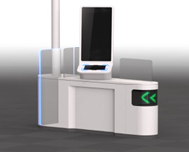

**顔認証ゲート**

詳細については，法務省入国管理局ホームページをご覧ください。

・<http://www.moj.go.jp/nyuukokukanri/kouhou/nyuukokukanri07_00168.html>

上